|  |  |  |
| --- | --- | --- |
| **Documento de Concepto** | |  | | --- | | *01/08/2022*  Julia Sandoval | |

|  |  |  |  |
| --- | --- | --- | --- |
| **Descripción** | | | |
| **1** **Player Control** |  | Controla un   |  | | --- | | *Nave espacial* | | en este   |  |  | | --- | --- | | *top Down* | videojuego | |
|  | donde   |  | | --- | | *WASD – Flechas del teclado*  *Space*  *Shift* | | hace que el jugador   |  | | --- | | *Se mueva izquierda y derecha.*  *Acelere o frene.*  *Salte y dispare.* | |

|  |  |  |  |  |  |  |
| --- | --- | --- | --- | --- | --- | --- |
| **2** **Gameplay**  **Básico** |  | Durante el juego,   |  |  | | --- | --- | | *Aparecen obstáculos y otras naves* | aparecen | | en   |  | | --- | | *Obstáculos en la pista y las otras naves detrás del player* | |
|  | y el objetivo del juego es   |  | | --- | | *Llegar a la meta* | | |

|  |  |  |  |  |  |
| --- | --- | --- | --- | --- | --- |
| **3** **Sonido**  **& Efectos** |  | Habrá efectos de sonido   |  | | --- | |  | | y efectos de partículas   |  | | --- | |  | |
|  | [opcional] También habrá   |  | | --- | | *description of any other expected special effects or animation in the project.* | | |

|  |  |  |  |  |  |
| --- | --- | --- | --- | --- | --- |
| **4** **Mécanicas** |  | A medida que el juego avanza,   |  | | --- | | 1. *Destruir un obstáculo* 2. *Encontrar una espora* | | produciendo   |  | | --- | | 1. *Descubrir esporas* 2. *Cambiar el tipo de disparo del player* | |
|  | [opcional] También habrá   |  | | --- | | *descripción de cualquier otra mecánica de juego y su efecto en el juego.* | | |

|  |  |  |  |  |  |  |  |
| --- | --- | --- | --- | --- | --- | --- | --- |
| **5** **Interfaz** |  | El/Las   |  | | --- | | *Vida* | | |  | | --- | | *disminuye* | | cuando   |  | | --- | | *Al recibir daño del enemigo* | |
|  | Al comienzo del juego, el título   |  |  | | --- | --- | | *Galaxy 5000* | aparece | | | y el juego terminará cuando   |  | | --- | | *Se completan todas las carreras* | |

|  |  |  |  |
| --- | --- | --- | --- |
| **6** **Otros elementos** |  | |  | | --- | | *Cualquier otra nota sobre el proyecto que considere que no se ha tratado en lo anterior.* | |

# **Calendario del proyecto**

|  |  |  |
| --- | --- | --- |
| **Tarea** | **Descripción** | **Entrega** |
| **#1** | |  | | --- | | * *Característica(s) funcional(es) por tarea #1* | | |  | | --- | | *dd/mm* | |
| **#2** | |  | | --- | | * *Característica(s) funcional(es) por tarea #2* | | |  | | --- | | *dd/mm* | |
| **#3** | |  | | --- | | * *Característica(s) funcional(es) por tarea #3* | | |  | | --- | | *dd/mm* | |
| **#4** | |  | | --- | | * *Característica(s) funcional(es) por tarea #4* | | |  | | --- | | *dd/mm* | |
| **#5** | |  | | --- | | * *Característica(s) funcional(es) por tarea #5* | | |  | | --- | | *dd/mm* | |
| **Backlog** | |  | | --- | | * *Característica en el backlog - no forma parte del producto mínimo viable* * *Característica en el backlog - no forma parte del producto mínimo viable* * *Característica en el backlog - no forma parte del producto mínimo viable* | | |  | | --- | | *dd/mm* | |

# **Boceto del proyecto**

Nivel 1 – Sin obstáculos

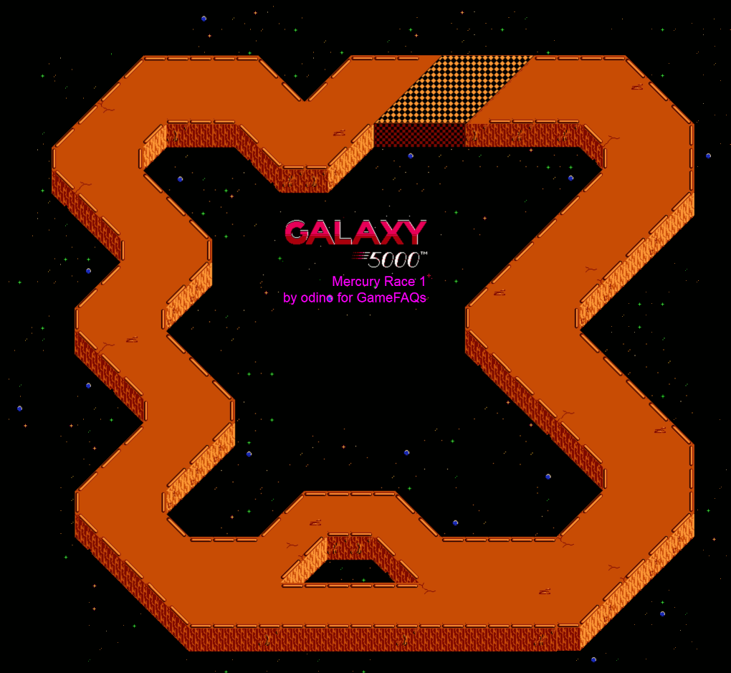

Nivel 2 – Primeros obstáculos

Player

